新统计数据库查找数据和处理数据

目录

一、根据stid和sstid查找数据 1

二、加工项数据根据taskid查找数据 2

三、从网页上区分是否是加工项数据 2

|  |  |  |  |
| --- | --- | --- | --- |
| 日期 | 修改人 | 颜色 | 备注 |
| 2014-10-30 | Kendy | 黑色 | 新建 |

登陆信息：目前数据库主要有三台71.72[0-29] 和71.43[30-59] 71.76[60-99]

mysql -ubigdbdata -pdata@21011420 -h 192.168.71.72 --auto-rehash --default-character-set='utf8' -D db_td_config

一、根据stid和sstid查找数据

1. [进入 stat@192.168.71.76](mailto:进入%20stat@192.168.71.76)数据库
2. 根据stid和sstid找到report_id

**select * from t_report_info where stid='_lgac_' and sstid='_lgac_' and game_id=82;**

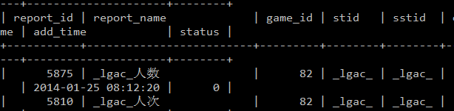

1. 根据report_id找data_id和sthash

**select * from t_data_info where r_id=5875 and type='report';**

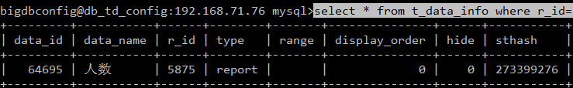

1. 找gpzs_id

**select * from t_gpzs_info where game_id=82 limit 1;**

**select * from t_gpzs_info where game_id=82 and gpzs_name like '华为%';**

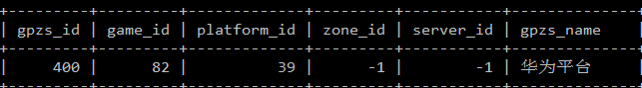

1. 根据sthash的后四位，得知在数据库92，表76,

**use db_td_data_92;**

**select * from t_db_data_day_76 limit 1;**

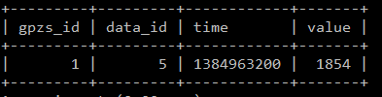

1. 查看数据

**select * from t_db_data_day_76 where gpzs_id=44 and data_id=64695 and time=1402934400;**

1. 删除数据

**delete from t_db_data_day_76 where gpzs_id=44 and data_id=64695 and time=1402934400;（谨慎操作）**

二、加工项数据根据taskid查找数据

1. **select * from t_common_task where script like '%rate%' limit 5;**

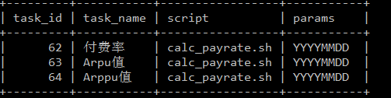

1. 根据task_id查找data_id和hash值

**select data_id,data_name,sthash from t_data_info data left join t_common_result result on data.r_id = result.result_id where data.type = 2 and result.game_id = 82 and result.task_id = 62;**

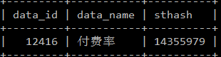

注：（1）data和result分别为t_data_info和t_common_result的别名

（2）data.type=2，是由于type为枚举类型，第一个为report，第二个为result。

三、从网页上区分是否是加工项数据

